УДК: 371.3: 004.031.4
ИСПОЛЬЗОВАНИЕ ИНФОРМАЦИОННОЙ СИСТЕМЫ MENTIMETER ДЛЯ УЛУЧШНИЯ КАЧЕСТВА ПРОЦЕССА ОБУЧЕНИЯ И ОБРАТНОЙ СВЯЗИ В БОЛЬШОЙ АУДИТОРИИ

Умурзакова Гавхарой Исламовна, преподаватель,
E-mail: gumurzakova@oshsu.kg, 0558558734
Ошский государственный университет
Ош, Кыргызская Республика
Момунова Айгул Абдыкеримовна, к.б.н., доцент,
E-mail:amomunova@oshsu.kg, 0558726010
Ошский государственный университет
Ош, Кыргызская Республика
Абдугулова Гульжан Садырбековна, старший преподаватель
E-mail: gabdugulova@oshsu.kg, 0773553777
Ошский государственный университет
Ош, Кыргызская Республика
Джумаев Равшан Мамадыевич, к.м.н., доцент
E-mail: rdjumaev@gmail.com, 0778892444
Кыргызско-узбекский международный университет имени “Б.Сыдыкова”
Ош, Кыргызская Республика
Abhishek Anand, студент
E-mail: avisekanand@gmail.com
Ошский государственный университет
Ош, Кыргызская Республика

Абстракт. Mentimeter - это веб-кликер, система ответов аудитории (СОА) или система ответов студентов (СОС), которая позволяет студентам отвечать на вопросы в цифровом формате с помощью мобильного устройства. Он может превратить классную среду в более интерактивную, увлекательную и инклюзивную. В этой статье представлен краткий обзор литературы, в котором рассматриваются преимущества использования СОА, включая Mentimeter, в большой аудитории. Кроме того, механика, лежащая в основе работы Mentimeter, его функций и приложений, была оценена, чтобы дать инструкторам представление об использовании Mentimeter в их собственной практике. Наконец, было объяснено тематическое исследование, в котором Mentimeter использовался для формирующей оценки. В настоящем исследовании была разработана модель формирующего оценивания Mentimeter, которая может быть применена в качестве передовой практики в высшем образовании (ВО) . Был оценен опрос восприятия студентов об использовании Mentimeter; Из результатов видно, что использование Mentimeter положительно влияет на отношение и успеваемость учащихся, среду обучения и технические аспекты. Эти результаты будут далее обсуждаться, связывая педагогические теории и их преимущества.
Ключевые слова:Ментиметр, система ответов аудитории, взаимодействие в аудитории, формирующая оценка, восприятие учащимися

БИЛИМ БЕРҮҮ ПРОЦЕССИНИН ЖАНА ЧОҢ АУДИТОРИЯДА КАЙТАРЫМ БАЙЛАНЫШТЫН САПАТЫН ЖАКШЫРТУУ ҮЧҮН MENTIMETER ИНОФРМАЦИЯЛЫК СИСТЕМАСЫН КОДОНУУ

Умурзакова Гавхарой Исламовна, окутуучу,
E-mail: gumurzakova@oshsu.kg
Ош мамлекеттик университети
Ош, Кыргыз Республикасы
Момунова Айгул Абдыкеримовна, б.и.к., доцент,
E-mail:amomunova@oshsu.kg
Ош мамлекеттик университети
Ош, Кыргыз Республикасы
Абдугулова Гульжан Садырбековна, улук окутуучу
E-mail: gabdugulova@oshsu.kg
Ош мамлекеттик университети
Ош, Кыргыз Республикасы
Джумаев Равшан Мамадыевич, м.и.к., доцент
Б.Сыдыков атындагы кыргыз-өзбек эл аралык университет
Ош, Кыргыз Республикасы
Abhishek Anand, студент
E-mail: avisekanand@gmail.com
Ош мамлекеттик университети
Ош, Кыргыз Республикасы

Абстракт. Ментиметр - бул веб-чыкылдатуучу, аудиториянын жооп берүү системасы (AЖБС) же студенттерге жооп берүү система (CЖБС), студенттерге мобилдик шайманды колдонуп суроолорго санарип жооп берүүгө мүмкүнчүлүк берет.Ал класстык чөйрөнү интерактивдүү, көңүлдүү жана камтуучу чөйрөгө айландыра алат. Бул макалада АЖБС, анын ичинде ментиметрди көп аудиторияда колдонуунун артыкчылыктары жөнүндө кыскача адабий баяндама келтирилген. Мындан тышкары, ментиметрдин артында турган механика, анын өзгөчөлүктөрү жана колдонулушу бааланып, инструкторлорго өз тажрыйбасында ментиметрди кандайча колдонуу керектиги жөнүндө түшүнүк берилди. Ошондой эле, формативдик баалоо үчүн Ментиметр колдонулган кейс-стади изилденди. Бул изилдөө жумушта жогорку билим берүүдө мыкты тажрыйба катары колдонула турган Mentimeter формативдик баалоо модели иштеп чыгылды. Ментиметрди колдонуу боюнча студенттердин кабылдоосуна сурамжылоо жүргүзүлдү. Жыйынтыгы көрсөткөндөй, ментиметрди колдонуу студенттердин мамилесине жана ишине, окуу чөйрөсүнө жана техникалык аспектилерине оң таасирин тийгизет. Бул жыйынтыктар педагогикалык теорияларды жана алардын артыкчылыктарын байланыштырып, дагы талкууланат.
Түйүндүү сөздөр: Ментиметр, аудиториянын жооп берүү системасы, аудиториядагы өз ара аракеттенүү, калыптандыруучу баа, студенттердин кабылдоосу

USING THE MENTIMETER INFORMATION SYSTEM TO IMPROVE THE QUALITY OF THE LEARNING PROCESS AND FEEDBACK IN A LARGE AUDIENCE

Umurzakova Gavharoi Islamovna, teacher,
E-mail: gumurzakova@oshsu.kg
Osh State University,
Osh, Kyrgyz Republic
Momunova Aigul Abdykerimovna, c.b.s., assistant professor,
E-mail:amomunova@oshsu.kg
Osh State University,
Osh, Kyrgyz Republic
AbdugulovaGuljanSadyrbekovna, Senior teacher
E-mail: gabdugulova@oshsu.kg
Osh State University,
Osh, Kyrgyz Republic
Dzhumaev Ravshan Mamadyevich, c.m.s., assistant professor
Kyrgyz-Uzbek International University named after "B. Sydykov"
Osh, Kyrgyz Republic
Abhishek Anand, student
E-mail: avisekanand@gmail.com
Osh State University,
Osh, Kyrgyz Republic

Abstract. Mentimeter is a web clicker, audience response system (ARS) or student response system (SRS) that allows students to answer questions digitally using a mobile device. It can transform a classroom environment into a more interactive, fun and inclusive environment. This article provides a brief literature review looking at the benefits of using ARS, including Mentimeter, in a large audience. In addition, the mechanics behind the Mentimeter, its features and applications have been evaluated to give instructors an insight into how to use the Mentimeter in their own practice. Finally, a case study was explained in which Mentimeter was used for formative assessment. In this study, the Mentimeter model of formative assessment has been developed, which can be applied as a best practice in higher education (HE). A survey of student perceptions about the use of the Mentimeter was assessed; The results show that the use of Mentimeter has a positive effect on student attitudes and performance, learning environment and technical aspects. These results will be discussed further, linking pedagogical theories and their benefits.
Keywords:Mentimeter, audience response system, classroom interaction shaping assessment, student perception

Введение
Преподавание большого класса в системе высшего образования (ВО) - это одновременно и большой вызов, и невероятная возможность. Вовлечение учащихся в большой класс имеет решающее значение для достижения результатов обучения. Mentimeter - это веб-инструмент взаимодействия, очень похожий на другую систему реагирования аудитории (СОА) или кликер, который можно использовать в большом классе для вовлечения учащихся в активное обучение. Как правило, учащиеся отвечают на такой вопрос, как вопрос с множественным выбором (MCQ), отображаемый на Mentimeter, с помощью своего смартфона через Интернет. Они также могут использовать другие устройства, такие как ноутбуки и планшеты, с которых они могут получить доступ к веб-сайту. С помощью Mentimeter учителя могут мгновенно оценить понимание учащимися и соответственно предоставить свои отзывы.
Рассказывая о передовой практике в высшем образовании, Chickering и Gamson (1987) сформулировали семь принципов, включая «поощряет активное обучение» и «дает быструю обратную связь». Эти два принципа можно реализовать с помощью Mentimeter, вовлекая студентов в структурированные упражнения и сотрудничество, и давая им знать, что они узнали и где им нужно улучшить. Многие лекторы, такие как Micheletto (2011)объясняют недостаточную заинтересованность студентов препятствием на пути к достижению результатов обучения. Тем не менее, это отсутствие вовлеченности студентов может быть устранено правильным использованием Mentimeter (HillandFielden, 2017). С помощью Mentimeter можно создать взаимодействие между обучающимся-контентом, обучающимся-инструктором и обучающимся-обучающимся. Гистограмма обратной связи для MCQ, созданная Mentimeter, может вызвать обсуждение в аудитории, что является проблемой для большой аудитории.
При традиционном методе обучения, чтобы оценить понимание учащимся, преподаватель принимает ответ на вопрос «демонстрацией руки»( Cline, 2006). Однако этот метод имеет большие ограничения, особенно в большом классе: только несколько учеников склонны участвовать; в основном уверенные в себе; отсутствие анонимности; некоторые студенты склонны копировать; потеря данных при опускании рук (Abrahamson, 2006) является относительно медленным процессом. Чтобы избежать этих проблем, в современные классы введены кликеры. Кликеры обеспечивают более эффективную стратегию обучения, чем традиционное оценивание (Duzhin, and Gustafsson, 2018). Используя технологию Clicker, учащиеся могут анонимно отвечать на вопросы, отображаемые на экране класса, с помощью портативного устройства. В настоящее время СОА на базе смартфонов, например Mentimeter, заменяет кликеры, так как не позволяет легко писать текст на обычном устройстве. Кроме того, использование СОА на базе смартфонов снимает с преподавателя дополнительную нагрузку по обслуживанию принадлежащих университету устройств (Hwang et al., 2015).
Хорошо задокументировано, что СОА оказывает положительное влияние как на учителей, так и на учащихся (Caldwell, 2007) (Kay and LeSage, 2009). Основная цель использования этой технологии - сломать неэффективное одностороннее общение, встроенное в традиционные лекции, где учителя являются единственными спикерами, а студенты - слушателями. Кроме того, он компенсирует трудности, с которыми студенты сталкиваются при поддержании концентрации на этих лекциях, путем поощрения участия студентов в процессе обучения. Другими преимуществами использования СОА являются: улучшение посещаемости студентов (Greer and Heaney, 2004); студенты более сосредоточены во время лекции (Bergtrom, 2006); сохранение анонимности; вовлеченность студентов (Симпсон и Оливер, 2007 г.) и вовлечение (Хилл и Филден, 2017 г.); студенты активно обсуждают свои заблуждения со своими сверстниками и сравнивают результаты (Draper and Brown, 2004); повышение успеваемости студентов; учителя могут изменять инструкции на основе отзывов учеников и повышать качество обучения с помощью более подробных объяснений (Elliott, 2003); формирующая оценка (Beatty, 2004); и регулярная обратная связь по обучению (Cline, 2006).
Цели исследования: Это исследование направлено на пополнение имеющейся ограниченной литературы, сосредоточив внимание на следующих исследовательских вопросах:
- Как использование Mentimeter влияет на преподавание и обучение студентов в дисциплинарных областях и на типах учебных занятий?
- Как Mentimeter влияет на опыт сотрудников и какое практическое и педагогическое мышление необходимо для оптимизации платформы?
Методы исследования: Mentimeter был представлен студентам 2 курса в лекции по дисциплине патологическая анатомия в Ошском Государственном Университете Международном Медицинском Факультете, посещающим учебные занятия, показанные в Таблице 1:
Таблица 1. Учебное занятие по испытанию Mentimeter.
Дисциплина | Курс | Вид занятия | Количество студентов, посещающих занятие | Средний коэффициент участия | Использование функциональности
Патологическая анатомия | 2 | Лекция | 200 | 85% | Использование облака слов и скользящих шкал, позволяющих учащимся оценивать свои собственные взгляды, чтобы выявить проблемы в сценарии вопроса. Использование «точек» MCQ, круговых диаграмм и гистограмм для разделения двухчасовых лекций на управляемые части, задавая вопросы через определенные промежутки времени, чтобы стимулировать концентрацию.

Механизм Mentimeter, его особенности и применение в большом классе.
Mentimeter - это удобная веб-система СОА, которую в настоящее время используют более 8 миллионов человек (Mentimeter, 2017a). Лекторы, в основном, используют его, чтобы задавать вопросы студентам и получать от них обратную связь анонимно через Интернет. Вопросы, ответы и отзывы о сеансе могут быть сохранены в виде данных, например файл Excel для дальнейшего анализа.
Примеры использования Mentimeter сотрудниками кафедры «Патологии, базисной и клинической фармакологии» в лекции показаны нарисунках 1,2,3.

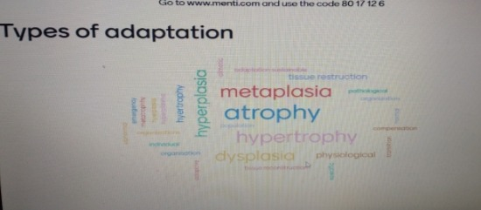
Рис. 1. Примеры открытых ответов в формате облако слов.
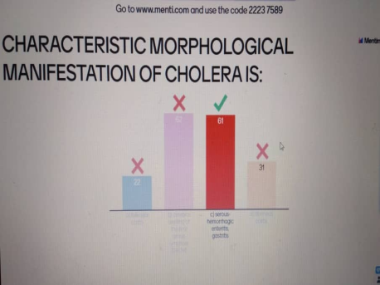
Рис. 2. Кольцевая диаграмма вопросов с несколькими вариантами ответов (MCQ)

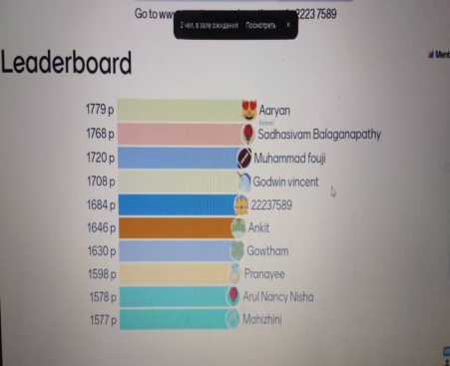
Рис. 3. Примеры открытых вопросов и форматов «проголосовать за победителя»
Чтобы понять влияние Mentimeter, анонимный вопросник был роздан студентам, которые испытали Mentimeter хотя бы на одной учебной сессии. Студентам предлагалось ответить на ряд утверждений, используя шкалы Лайкерта, вопросы с множественным выбором и открытые вопросы. Вопросы анкеты основывались на ключевых темах.
В больших аудиториях, где распространение и сбор бумажных копий было бы затруднено в имеющееся время, с помощью онлайн-опросов была создана ссылка на идентичные анонимные онлайн-опросы.
Добровольное информированное согласие было получено от всех студентов. Все данные оставались анонимными и конфиденциальными.
Полученные результаты. Всего в опросе приняли участие 200 студентов. Из общего числа респондентов примерно 85% испытали использование Mentimeter во время лекции в большой группе.
Влияние Mentimeter на студенческий опыт
Удовлетворенность студентов
Студенты по дисциплине продемонстрировали высокий уровень удовлетворенности, как показано на рисунке 4.
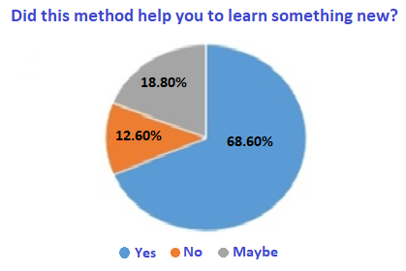
Рис.4. Удовлетворенность студентов использованием Mentimeter на учебных занятиях (процентные значения округлены до ближайшего числа).

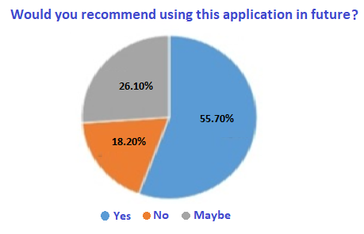
Рис.5. Удовлетворенность студентов использованием Mentimeter на учебных занятиях (процентные значения округлены до ближайшего числа).
Из результатов, приведенных выше на снимках экрана 4,5, очевидно, что взгляды студентов на использование информационной системы Mentimeter были положительными.
Студенты сочли формативное оценивание Mentimeter приятным.Они также признали, что Mentimeter помогает им уделять внимание в аудитории. Викторина по ментиметру оказалась интересной и в другом исследовании. Мы также предполагаем, что упражнения предоставляемые данной информационной системой могут повысить внимание и заинтересованность студентов. Использование данной системы дает потенциал учебному процессу для увеличения посещаемости студентов, как и у других кликеров. В то же время, поднятие руки не вызывает беспокойства, поскольку данные об ответах студентов теряются, когда их руки опущены.
Выводы
В целом Mentimeter прост в использовании, это мощный и гибкий инструмент, позволяющий улучшить обучение и преподавание в большой аудитории. Он может сыграть ключевую роль в изменении динамики большого класса, способствуя активному обучению, участию учащихся и получению удовольствия. Формирующее оценивание может быть более интерактивным и увлекательным с помощью Mentimeter. Данные формирующей оценки также могут быть сохранены и проанализированы в дальнейшем для разработки курса и управления им. Студенты также ценят, что технология интегрированного обучения с помощью Mentimeter имеет педагогические преимущества. Учителя, с другой стороны, могут извлечь выгоду из использования Mentimeter, чтобы оценить понимание учащимися и улучшить свой собственный стиль преподавания.
Литература
- Alexander, R. (2008) Towards Dialogic Teaching: Rethinking classroom alk. (4th edition) Cambridge: Dialogos.
- Burnett, S. and Collins, S. (2007) ‘Ask the audience! Using a Personal Response System to enhance information literacy and induction sessions at Kingston University.’Journal of Information Literacy, 1(2), 1-3. Available at: https://ojs.lboro.ac.uk/JIL/article/view/AFP-V1-I2-2007-1 (Accessed: 12 September 2018).
- Funnell, P. (2017) ‘Using audience response systems to enhance student engagement and learning in information literacy teaching.’Journal of Information Literacy, 11(2), 28-50. Available at: https://ojs.lboro.ac.uk/JIL/article/view/PRA-V11-I2-2 (Accessed: 30 September 2018).
- Little, C. (2016) ‘Technological Review: Mentimeter Smartphone Student Response System.’ Compass, Journal of Learning and Teaching, 9(13), 64-66. Available at:
https://journals.gre.ac.uk/index.php/compass/article/view/328 (Accessed: 05 November 2018).
- Walker, K.W. and Pearce, M. (2014) ‘Student engagement in one-shot library instruction.’Journal of Academic Librarianship, 40(3-4), 281-290. Available at:
https://www.sciencedirect.com/journal/the-journal-of-academic-librarianship/vol/40/issue/3 (Accessed: 25 August 2018).
- Wong, A. (2016) ‘Student perception on a student response system formed by combining mobile phone and a polling website.’International Journal of Education and Development using Information and Communication Technology, 12(1), 144-153. Available at:
https://files.eric.ed.gov/fulltext/EJ1099594.pdf (Accessed: 05 November 2018).

